XTermPro

功能介绍与操作手册
  - 用户指南 2026 年 9 月
XTermPro 是面向开发与运维人员的桌面工作台，将远程连接、文件管理、脚本执行和运行监控集中到同一工作区，帮助用户完成从连接目标到检查结果的日常操作。

本手册可以帮助您
- 组织常用主机与会话，使用 SSH 或 RDP 访问远程环境。
- 通过 SFTP 管理文件，在编辑器和脚本库中处理常见任务。
- 配置跳板与凭据，查看网络活动及运行资源。
- 维护界面偏好、日志、录屏和本地配置备份。

适用范围
本册介绍核心桌面运维功能，并提供 Kubernetes 与 Cilium 的使用概览。界面参考 macOS 版 XTermPro 3.2.11；Windows、macOS 和 Linux 的快捷键、Shell 与运行组件可能不同，请以安装版本中可见的功能为准。
截图采集日期为 2026 年 9 月 16 日，均为实际客户端界面。截图中的输入提示用于说明字段，不是可直接使用的连接信息。

阅读建议
首次使用请先阅读第 1–3 章；需要传输文件时阅读第 6 章；通过跳板访问环境时阅读第 5、9 章。常见连接问题可直接查阅第 15 章。
文档版本 1.1 ｜ 简体中文

目录
01 产品概览与使用准备
02 会话管理与工作区
03 建立 SSH 连接
04 凭据与密钥管理
05 SSH 跳板连接
06 SFTP 文件传输
07 文件编辑与脚本库
08 RDP 远程桌面
09 RDP 的 SSH 隧道
10 网络监控与资源管理
11 外观与本地终端
12 快捷键与操作焦点
13 日志录屏与配置维护
14 Kubernetes 与 Cilium
15 常见问题与完成检查

界面名称约定
正文优先使用中文功能名称，并在需要时保留英文名称，便于对照不同语言界面。菜单位置可能随平台和版本调整。所有示例主机、账号与目录均应替换为您有权访问的实际对象。

01 产品概览与使用准备
XTermPro 以会话目录和标签页组织工作。连接配置用于重复访问，标签页承载当前操作；关闭标签与删除保存的连接是两个不同动作。
功能 | 适用任务
SSH 与本地终端 | 远程命令执行、本机 Shell 操作
SFTP | 本地和远端目录浏览、上传与下载
RDP | 访问 Windows 图形桌面
编辑器与脚本库 | 处理配置文件、复用常用命令
跳板与凭据 | 管理连接身份及内网访问路径
监控与资源 | 查看会话流量、网卡及进程资源

开始前准备
1. 安装并启动适合操作系统的 XTermPro，在“帮助 → 关于”中查看版本。
2. 准备目标主机、服务端口和账号，确认已获得对应操作权限。
3. 需要私钥或跳板时，准备可用的密钥文件与跳板信息；连接前确认网络通路。
4. 涉及上传、编辑或恢复配置时，先保留目标文件或配置的可恢复副本。

通用操作顺序
选择目标 → 配置连接 → 核对身份 → 执行操作 → 检查结果 → 关闭本次任务。多标签或分屏工作时，输入命令前再次确认活动窗格与目标主机。

02 会话管理与工作区

建立会话目录
在同一窗口管理服务器连接、文件和工具。会话目录保存连接配置，标签承载当前运行的任务，关闭标签不会删除保存的连接。
入口：会话列表 Sessions；视图 View。
1. 在会话树根节点右键创建专用目录，例如“培训演示”；按项目或环境分类。
2. 在目录内创建连接，使用能够区分环境和主机的名称。
3. 输入主机、名称或目录关键词搜索；双击连接打开标签。
4. 切换标签时检查底部目标 IP、状态、网络出口和代理，确认当前操作对象。

使用多标签与分屏
把两台服务器并排显示，便于比较日志或配置。分屏不会自动向所有主机广播输入。
1. 先打开第一台主机的 SSH 标签并等待连接成功。
2. 在第二台会话上右键，选择在当前分屏中打开。
3. 检查每个窗格的主机名称、编号与连接状态；点击需要操作的窗格，使其成为活动窗格。
4. 拖动分隔线调整宽度；在各窗格分别执行只读检查，避免仅凭顶层标签判断目标。
完成检查 连接能通过名称或目录找到，各标签与窗格显示正确的目标。关闭标签后，保存的会话仍可再次打开。
使用提示 一侧超时不代表另一侧也断开；只重连需要恢复的窗格，关闭前确认选中对象。

03 建立 SSH 连接
SSH 用于远程 Linux 或其他 SSH 主机的命令行管理。准备目标地址、SSH 端口、用户名和允许的认证方式。
入口：文件 → 新建 SSH 连接。
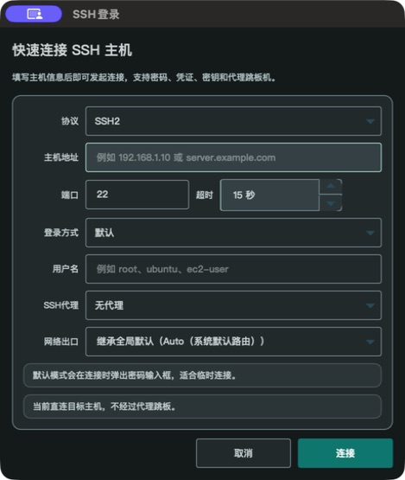
图 1 SSH 登录窗口

连接步骤
1. 填写目标 Host 和 Port；SSH 常用端口为 22，按服务器实际设置填写。
2. 选择密码、密钥或 Credential 等受支持认证方式；直连时 SSH Proxy 选择 No Proxy。
3. 连接后核实主机指纹及来源，等待连接页切换为 Shell 提示符。
4. 可输入 hostname、whoami、uptime 核对主机、身份与负载；每条命令的结果以实际服务器为准。
完成检查 出现远端 Shell 提示符，hostname 与 whoami 的结果与目标主机及账号一致。
常见问题 超时先查网络、端口和服务；认证失败检查账号与认证方式。空闲断开后使用重连入口，并再次核对目标。

04 凭据与密钥管理
集中登记认证信息，供连接引用。凭据条目与连接条目独立：创建凭据不会自动创建服务器连接。
入口：Configuration → Credential Management；Key Management。

创建与维护凭据
1. 新建专用凭据，别名写明环境与用途，填写获授权的用户名、密码及备注。
2. 保存后按别名搜索，检查用户名与用途，勿在名称或备注写入密码。
3. 修改凭据后，对使用它的连接单独核实认证结果，不假定所有已保存会话自动更新。
4. 使用私钥时在 Key Management 登记现有私钥路径和别名；登记入口不代表自动生成密钥对。

在 SSH 中引用凭据
1. 先在凭据管理中准备专用别名，例如 demo-linux。
2. 新建 SSH 连接，Host 填最终目标，Port 填实际 SSH 端口。
3. Authentication 选择 Credential，选择 demo-linux；直连时 SSH Proxy 选择 No Proxy。
4. 连接后检查最终目标与 Shell 提示符，必要时用 hostname 和 whoami 核验身份。
完成检查 新建连接中可选择预期凭据，登录后的身份与授权账号一致。修改凭据后，使用新连接检查认证结果。
使用提示 凭据名称建议使用环境和用途命名，例如 demo-linux。不要把密码写入名称或备注；移除凭据前先检查已有连接是否依赖该条目。

05 SSH 跳板连接
通过跳板连接内网目标时，跳板身份与目标身份是两段独立认证。需要本机可达跳板、跳板可达目标且允许所需转发。
入口：配置管理 → SSH 隧道管理 → SSH 代理。
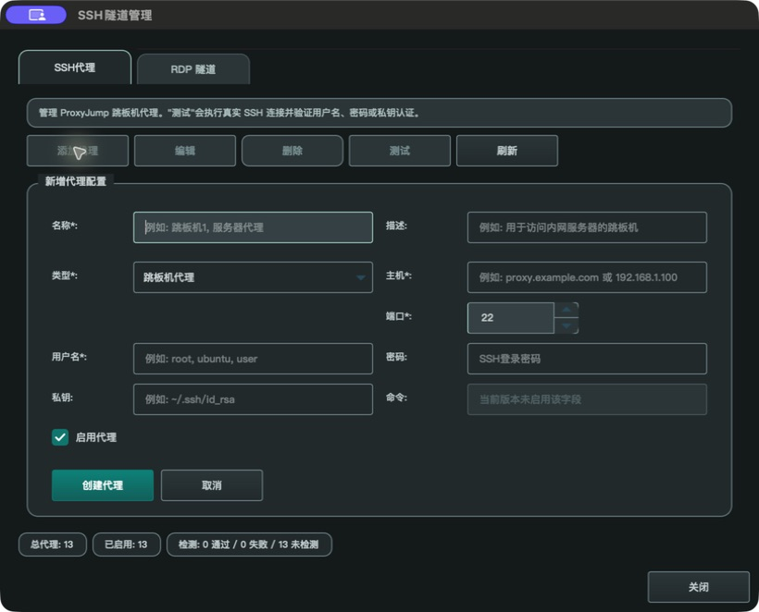
图 2 新增 SSH 跳板代理

配置步骤
1. Add Proxy 创建专用代理，填写跳板主机、SSH 端口和跳板自己的用户名及认证信息。
2. 保存后使用 Test 检查跳板认证；它不能证明最终目标已经可达。
3. 新建目标 SSH 连接，Host 填最终目标，SSH Proxy 选择新代理。
4. 为目标单独选择认证方式；连接后核对状态栏中的目标 IP、代理地址与远端身份。
完成检查 跳板测试通过后，继续连接最终目标，并核对远端身份及状态栏中的代理信息。
使用提示 跳板测试仅检查跳板连接；最终目标仍需要独立的网络通路与认证。代理组合中的 SFTP 可用性以当前版本入口为准。

06 SFTP 文件传输
用本地与远端双栏浏览文件、上传配置或下载日志。准备可用 SSH/SFTP 账号和目标目录权限。
入口：会话右键 → Open SFTP File Browser。

图形文件传输
1. 打开文件浏览器，先核对顶部目标和 Connected 状态。
2. 左侧选择本地目录，右侧进入远端目录；使用 Tree、Path、Up 和过滤框定位文件。
3. 上传前选本地文件与远端目标；下载前选远端文件与本地目标，然后使用对应传输按钮。
4. 检查底部任务状态；遇到同名文件先核对覆盖范围。完成后刷新目录，比对大小，必要时下载副本比对内容。
完成检查 任务状态显示完成，目标目录可见文件且大小符合预期；重要配置应进一步比对内容。

SFTP 命令模式
通过会话右键打开 SFTP 连接，先运行 help 查看当前版本支持的命令。SFTP 是文件操作环境，不能作为远端 Shell 运行 sudo、systemctl 或管道。
操作 | 远端 | 本地
工作目录 | pwd / cd | lpwd / lcd
文件列表 | ls | lls
文件详情 | detail | ldetail
传输 | get 下载 | put 上传
先用 lcd 切换到专用本地接收目录，再下载所需文件。上传或覆盖前核对两侧路径；使用 exit 或 quit 结束当前 SFTP 标签。
常见问题 权限错误检查目录权限；超时后先重连再核实目标文件。部分代理会话的 SFTP 入口被产品限制，勿假定代理组合可用。

07 文件编辑与脚本库

编辑和搜索文件
在工作区查看配置、修改文本或阅读 Markdown；编辑器内容字体与应用 UI 字体分别管理。
入口：文件 File → Open File；编辑器工具栏 Find。
1. 打开教学 INI 或实际文件的副本，核对路径与 Content Type。
2. 点击 Find，输入 service 等关键词，用 Next 定位匹配。
3. 需要替换时填写替换内容，先检查命中范围，再使用 Replace 或 Replace All。
4. 保存后重新打开文件确认内容；远端文件保存可能触发回传，应另外检查远端结果。
完成检查 保存后重新打开正确路径的文件，核对修改内容；远端文件还需确认回传完成。

复用脚本
保存并分类常用命令，减少重复输入。执行前需要已连接的 SSH 会话，并检查脚本正文及目标范围。
入口：工具 Tools → Script Library。
1. 创建“演示磁盘检查”，正文填写 df -h，配置类别、标签和风险标记。
2. 选择单个已连接的测试 SSH 会话，检查执行预览与主机名称。
3. 确认后发送；批量发送需要脚本允许批量，并逐项核对目标。
4. 检查终端输出和执行历史，按预期结果判断成功；需要参数时先编辑正文，勿假定支持模板变量替换。
使用提示 脚本显示 Sent 表示文本发送完成，业务结果应以目标终端输出为准。先在单个目标上检查，再使用批量发送。

08 RDP 远程桌面
在标签中访问 Windows 图形桌面。RDP 仍处于开发测试阶段，兼容性依赖客户端构建、服务端配置和平台运行时。
入口：文件 → 新建 RDP 连接。
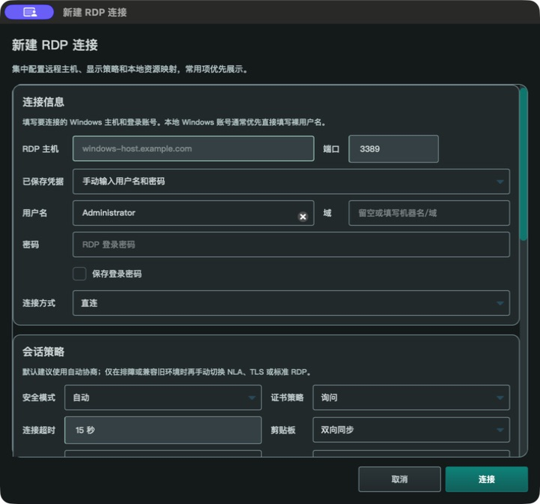
图 3 RDP 主机与登录配置

连接步骤
1. 准备启用 RDP 的目标、可登录账号与网络通路；常见服务端口为 3389。
2. 新建连接，填写最终 Windows 地址、端口及认证信息；直接连接选择 Direct。
3. 按需设置显示尺寸及可用的重定向选项，核实证书后连接。
4. 等待实际桌面显示并核对标签与底部目标。结束时关闭本次 RDP 标签。
完成检查 显示目标 Windows 桌面，标签及状态栏指向预期主机。根据工作需要检查输入和重定向行为。
使用提示 RDP 处于开发测试阶段。剪贴板、分辨率与重定向受客户端构建和服务端策略影响；RD Gateway 当前不可用。关闭标签通常断开连接，不等于注销远端账号。

09 RDP 的 SSH 隧道
经 Linux SSH 跳板连接内网 Windows RDP。Windows 目标地址与 SSH 跳板地址必须分别填写。
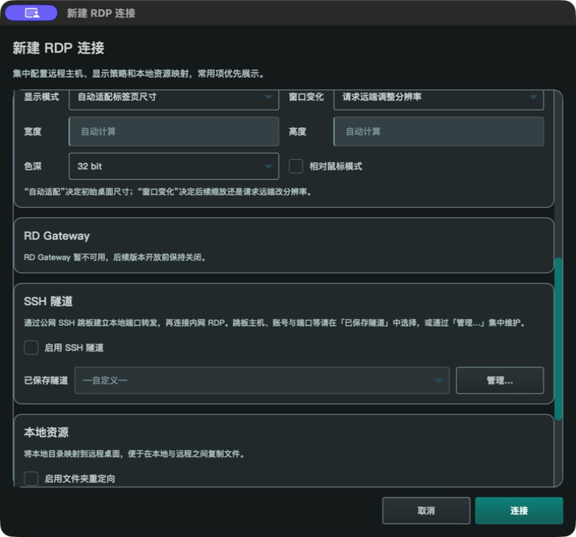
图 4 RDP 的 SSH 隧道配置

连接步骤
1. 准备跳板 SSH 与 Windows RDP 两组认证；确认跳板能访问目标的 RDP 端口。
2. 在新建 RDP 连接中填写最终 Windows 地址，传输方式使用 SSH Tunnel。
3. 配置独立跳板，或选择已保存隧道；本地监听端口可使用自动分配，避免固定端口冲突。
4. 连接后检查 Windows 桌面，以及底部最终 IP 和 Proxy；关闭本次标签后观察隧道收尾。
完成检查 目标 Windows 桌面可见，连接目标和代理信息符合预期。
常见问题 SSH 登录成功但 RDP 连接失败时，继续检查跳板到目标的 RDP 端口、Windows 服务与账号。同账号的新登录可能影响已存在的 RDP 会话。

10 网络监控与资源管理

会话与网卡流量
区分某个连接的流量和整张网卡的流量，辅助检查出口、代理及传输活动。
入口：Tools → All Active Session Network Monitor；Network Monitor。
1. 在已有活动连接时打开全部会话网络监控，按主机、标签或用户搜索。
2. 选择会话，核对目标、出口网卡、代理、累计字节和瞬时速率。
3. 进入系统网卡监控，查看对应接口及关联会话。
4. 只关注一个连接时先激活对应标签，再打开 Current Session Network Monitor。
理解指标 会话统计针对连接，网卡统计还包含其他进程流量。空闲时 0 B/s 属于正常情况，判断问题时应结合实际传输活动。

进程与运行资源
集中查看主进程、辅助进程、连接会话与打开的文件，辅助理解资源占用与标签关系。
入口：工具 Tools → Processes and Runtime Resources。
1. 打开页面，用资源类型筛选缩小范围。
2. 点击 Refresh 或选择合适的自动刷新间隔。
3. 核对资源名称、类型、PID、内存及状态；使用 Column settings 调整列。
4. 选择记录并在动作可用时打开 Details；结合当前标签确认资源归属。
理解指标 共享进程、估算值和没有独立 PID 的会话，不能直接解释为精确的单会话资源占用。不可用的指标表示未知，不应按零值处理。

11 外观与本地终端
根据显示器与阅读习惯设置 UI 主题、字体和终端显示。应用 UI、终端文本、编辑器内容属于不同配置层。
入口：配置管理 → 外观设置；本地终端属性。
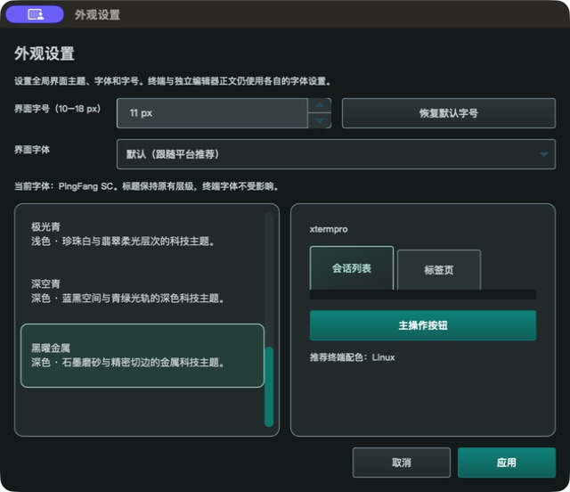
图 5 应用外观与字体设置

配置步骤
1. 在外观页选择主题、UI 字体和字号，先查看预览；Apply 保存，Cancel 取消。
2. 在本地终端属性配置 Shell 程序与起始目录，Shell 留空时采用系统默认。
3. 单独设置终端编码、配色、字号及背景图，用 Preview 检查文字对比度。
4. 通过 File → Local Terminal 打开本机 Shell；语言在 UI Language 中切换，SSH/SFTP 空闲策略在 Global Settings 中检查。
完成检查 应用界面和终端文本均可清晰阅读，终端启动的 Shell 与预期一致。
使用提示 界面字体、终端字体和编辑器字体分别管理。调整前先预览；不希望保存时使用“取消”。本地终端中的命令作用于本机。

12 快捷键与操作焦点
通过内置指南查找当前平台快捷键，减少跨平台习惯差异导致的误操作。
入口：帮助 → 快捷键指南。
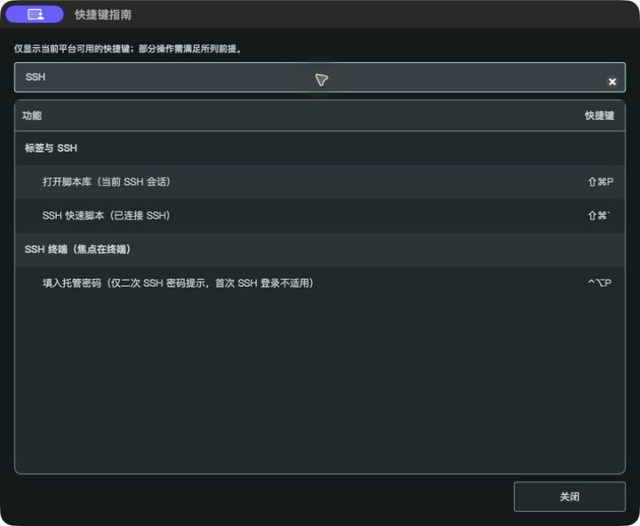
图 6 按 SSH 关键词查找快捷键

使用步骤
1. 打开快捷键指南，输入 SSH 或相关功能名。
2. 检查对应操作的适用平台、组合键和焦点条件。
3. 返回目标标签，确认当前焦点是终端、编辑器还是远程桌面，再使用快捷键。
4. 常用入口包括新建会话、打开文件、本地终端和脚本库；具体按当前客户端指南执行。
使用提示 快捷键以当前操作系统和焦点所在控件为准。复制与中断可能使用不同组合键；托管凭据填充只适用于界面所列情景。

13 日志录屏与配置维护

命令拦截
Configuration → Command Interception 管理基础命令规则、启停及顺序匹配。规则输入不带参数的基础命令，不是任意正则。测试请使用无破坏性的专用命令名，检查提示后移除测试规则；客户端拦截不能替代服务器权限控制。

会话操作日志
Tools → Session Operation Logs 配置加密日志、单文件大小与保留数量。刷新列表，选择日志并解密查看，按目标和时间搜索记录。日志来源或本机配置不匹配可能导致解密失败；共享日志前检查其中的账号、主机和业务信息。

终端录屏
Recording → Start 开始，Stop 停止并等待文件写完。录屏文件采用 MP4，输出位于应用配置目录的 videos。录制完成须实际播放检查画面、时长与结尾；可用编码取决于平台运行时。

工具站点与网络出口
View → Tool Site Manager 管理常用站点收藏、分类和搜索。Configuration → Network Outlet 查看或选择网络出口；应区分全局默认与会话配置，连接后在监控详情中复核实际出口。站点内容不属于 XTermPro 内建能力。

本地配置备份
Global Settings → Storage and Configuration Backup 中选择 Export Configuration，按类别导出；完整敏感配置需要备份密码。恢复时先 Choose Backup and Preview 核对条目与动作，确认目标后才 Confirm Import。不要在日常配置上练习覆盖恢复。

存储迁移与范围
存储位置的 Save for Next Startup 在下一次启动生效，应先关闭会话并确认迁移计划。备份不等同于完整数据归档，不包含日志正文、聊天历史、录像、缓存、激活状态与设备身份；换机时还需处理绝对路径引用。

14 Kubernetes 与 Cilium
通过 Kubernetes 工作台集中查看资源、日志与诊断信息。使用前准备可信 kubeconfig，确认 Context、Namespace 及与任务匹配的权限。
功能 | 用途 | 前提
资源浏览 | 列表、搜索、详情、YAML 与事件 | 对应资源的读取权限
Pod 排查 | 日志、容器交互、端口转发 | 分别具备日志、exec 与转发权限
集群监控 | 节点、工作负载、存储与网络指标 | 指标服务可用且允许访问
Cilium | 流量、拓扑、策略与诊断 | 相应组件可用；部分能力依赖 Hubble Relay

建议的排查流程
1. 打开“工具 → Kubernetes 管理”，核对集群和命名空间。
2. 定位异常工作负载及 Pod，查看状态、事件和日志。
3. 指标缺失时先检查权限和指标服务；无数据不表示零负载。
4. 网络问题进一步检查 Cilium 组件状态和相关流量。
5. 变更资源前记录原始配置、影响范围与恢复方式。
使用提示 功能可用性取决于客户端构建、集群组件和授权。主动连通性测试会产生请求，资源修改应遵循所在环境的变更流程。

15 常见问题与完成检查
现象 | 优先检查 | 成功标志
SSH 超时 | 网络出口、路由、端口、SSH 服务 | 出现目标机提示符
SSH 认证失败 | 账号、认证方式、密钥与服务端策略 | 正确身份登录
SFTP 传输失败 | 源和目标路径、权限、任务状态 | 目标文件存在且内容正确
跳板正常但目标失败 | 第二段路由、转发权限与目标认证 | 最终目标登录
脚本显示 Sent | 终端输出与目标范围 | 输出满足业务要求
RDP 黑屏或断开 | 服务、账号、会话限制、兼容性 | 目标桌面正常显示
网络速率为零 | 实际活动、接口与统计口径 | 活动时出现对应指标
文件修改未生效 | 保存路径、权限及远端回传 | 重开目标文件确认内容

结束操作前
1. 核对操作对象与最终结果，保留必要的日志和配置记录。
2. 确认上传、下载和保存已完成；停止本次录屏并检查文件。
3. 关闭不再使用的会话与转发，清理专用样本。

反馈问题时提供
提供客户端版本、操作系统、功能名称、复现步骤及错误发生时间。截图与日志应移除密码、密钥、令牌以及不适合对外共享的主机、账号和业务内容。

